
Actividad 1.2
Reporte de formación integral
Ranfery Josua Peregrina Morales
1924910
036
Nombre
Matrícula
Grupo
27/02/25
Diana Martínez Martínez
Prácticas profesionales
ITS
Carrera
Asignatura
Fecha
Docente
Periodo Enero – Junio 2026

Distinguir el campo de acción de la organización

Estructura
En el laboratorio hay una estructura operativa bastante flexible. La premisa de esta dependencia de FIME es exponer proyectos que involucren tecnologías inmersivas. Y cada persona que participa en el laboratorio suele participar a lo largo de un semestre. Por lo que hay una alta rotación de personal de desarrollo. Esto obliga al laboratorio a tener una estructura flexible. Nadie es indispensable porque todos se tienen que ir. A excepción de la coordinadora y de algunos casos excepcionales, de ellos es de quienes hablaré.
El laboratorio de Realidad Virtual e Inmersiva de FIME hay una coordinación integral por parte de la doctora Leticia Amalia Neira Tovar, quien es encargada, coordinadora y directora del laboratorio. Quien a su vez realiza proyectos en coordinación autónoma, pero bajo el mando administrativo de la secretaría de Tecnologías de la información. Cada semestre, se inscriben nuevos estudiantes de distintas carreras y semestres. Así que cada semestre, se elige un rol para cada uno de ellos, siendo, lo más usual que cada uno termine asociado a uno de los proyectos por terminar (o por iniciar) en el laboratorio.
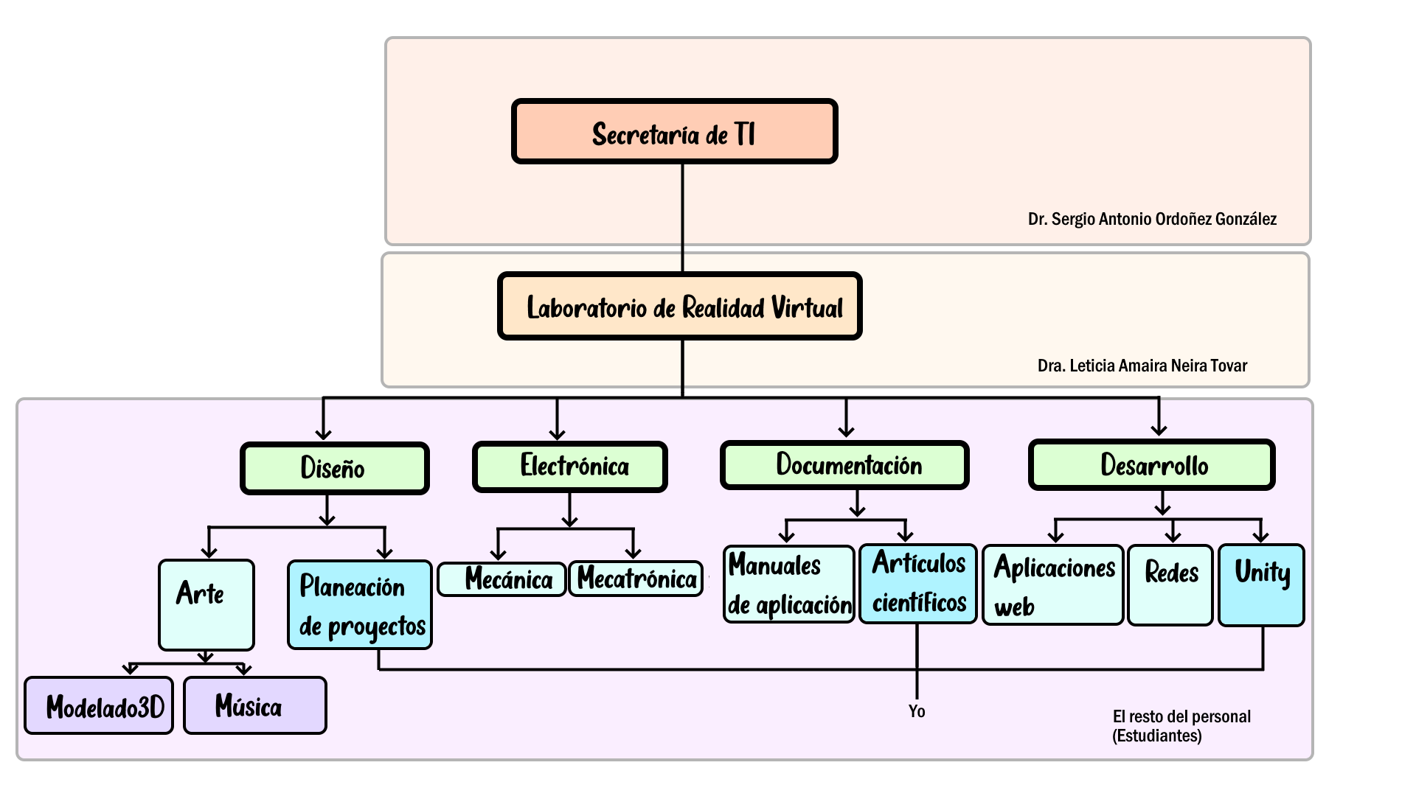
No hay “Sub-dirección” ni “Encargo general” de parte de nadie más. Todos somos responsables de cooperar con los demás compañeros y coordinar lo que ocurre dentro del laboratorio.
En el laboratorio hay 3 turnos: Día, Tarde, Noche. Y usualmente hay personas que tienen que llegar entre cada uno de los tres turnos. Para que nunca se quede sólo (Sin personal) el laboratorio. Cuando quedan proyectos o tareas inconclusas antes de concluir el turno, en un grupo privado del Laboratorio, se avisa al personal del turno que siga.
Aunque, lo usual es que no haya trabajos (proyectos) que se compartan entre turnos.
Cada persona del laboratorio, después de la semana de introducción, queda asociado a un proyecto. El proyecto dependerá de sus capacidades, que serán evaluadas durante la primer semana de introducción.
La gente por ejemplo con afinidad por la electrónica será asociada a proyectos de electrónica, de la misma forma en que una persona con afinidad por el software va a ser asociada a proyectos y tareas de sistemas de Software. Y esto habla mucho de los valores del laboratorio. En donde se busca que cada uno de los integrantes participe en cualidad de sus destrezas y fortalezas.

Mi formación
Mi carrera es Ingeniero en Tecnologías de Software, por lo que a lo largo de mi carrera académica he llevado proyectos y formación en desarrollo de software, y el software es un campo enorme en donde nunca me especialicé en una sola rama (Análisis de datos, embebidos, desarrollo web, ciberseguridad, desarrollo de escritorio, automatización, multimedia etc). Pero aprendí a lo largo de la carrera los términos base de cada rama y yo llegué al laboratorio sabiendo lo necesario del paradigma de programación necesario para desarrollar.

Conocimientos
Dispongo de conocimientos en sintaxis de algunos lenguajes. Si bien es distinta la de C++ a la de C#, comprendo cómo funcionan los signos de puntuación y referencias. Algunas cosas son parecidas.
Conozco conceptos de algoritmos y estructuras de datos, como encapsulamiento, recursividad, modularización, complejidad ciclomática etc. Que, si bien nunca he utilizado en algoritmos orientados a modificar eventos virtuales tangibles, los conceptos son al final de todo, eso: Conceptos. Y las matemáticas que expresan la lógica de eventos funciona igual.
Conozco también, cómo funcionan internamente muchos recursos de videojuegos. Personalmente he pasado más tiempo del que me gustaría admitir jugando videojuegos, y mi afición por los videojuegos en algún momento fue más allá de reproducirlos y jugarlos. En forma de conocimiento trivial empecé a documentarme al respecto de diversos efectos y recursos que utilizan en su desarrollo y tengo una idea de cómo se implementan diferentes mecánicas.

Habilidades
A lo largo de toda la formación académica se me han presentado retos que me permiten reconocer con precisión mis límites y capacidades en diferentes destrezas, creo que hasta ahora las que más puedo destacar son:
Análisis de proyectos: Coordinando fechas, tiempos ejecución, flujo de trabajo y metodologías de desarrollo. De forma suficientemente eficiente para no entorpecer el trabajo de los demás.
Desarrollo: Sé cómo entender y crear nuevas instrucciones dadas las necesidades de un sistema para cumplir un objetivo.
Aprendizaje: Puedo investigar, leer, aprender, replicar y refactorizar los algoritmos de otras personas en base a las necesidades del área donde me esté desempeñando.

Actitudes y valores propios
Tanto dentro del Laboratorio de Realidad Virtual de FIME, como a lo largo de la carrera (y otras áreas donde me he desempeñado), se ha requerido de mí un nivel de compromiso que me haga valer como un elemento de confianza para el flujo de trabajo general. Por lo que puedo destacar un fuerte sentido de responsabilidad con el que cuentan dentro del laboratorio.
De forma relativamente reciente he desempeñado también una capacidad de aprendizaje con un enfoque autodidacta. Lo que es bastante útil porque aquí dentro no hay una capacitación formal en donde se nos dé una inducción práctica. Entre los propios miembros del laboratorio hay un ambiente de total cooperación y apoyo con las consultas técnicas donde otros tienen más especialidad. Pero todos tienen sus propios proyectos y es indispensable que cada uno tenga la capacidad de sentir curiosidad y responder a sus propias dudas o necesidades técnicas.
El tema de los videojuegos y desarrollo, me gusta. No como algo trivial o que me interesa, durante un tiempo considerable de mi vida realmente pensé en dedicarme a esto. Los videojuegos y los simuladores siempre me hicieron sentir un incómodo nervio al miedo de no entender ni por qué me gustaba tanto. Las técnicas de optimización de recursos computacionales, toda la técnica y destreza de computación relacionadas a la reproducción de arte, la construcción entera de experiencias cuidadosamente planeadas como una suerte de entendimiento de las emociones y su relación con la pantalla.
Me gusta el tópico entorno al que giran muchos de los proyectos del laboratorio.

Conclusión
Aunque yo personalmente no elegí desempeñarme aquí inicialmente, (fue más como una emergencia académica) en el tiempo que llevo aquí me he dado cuenta de lo cómodo que es trabajar aquí. Y no por una casualidad o por el bonito ambiente del laboratorio. Si no porque, tanto la estructura funcional, como las necesidades técnicas del laboratorio, como los valores del propio, encajan con mis aptitudes y capacidades generales.
En esta tarea tuve que enlistar las cosas que requiere y ofrece el laboratorio y las que puedo ofrecer y en lo personal, hablar de mí y de mis capacidades de forma objetiva, me da vergüenza. No me gusta hablar de mi preparación y me cuesta trabajo ser objetivo con mis capacidades. Honestamente antes de hacer esta tarea tenía una sensación de no haber progresado, ni tenido nada que aportar.
Pero con el tiempo, voy creciendo al mismo tiempo que los proyectos del laboratorio.

